Тема опыта: «Применение технологии проблемного обучения при подготовке выпускников к сдаче ЕГЭ»
Автор опыта: Денисова Ольга Евгеньевна, учитель математики ГБОУ НАО «Средняя школа № 4 г. Нарьян-Мара с углубленным изучением отдельных предметов»
Раздел I. Информация об опыте.
Условия возникновения, становления опыта.
Основными задачами образования сегодня является не просто вооружить ученика фиксированным набором знаний, а сформировать у него умение и желание учиться, работать в команде, развить способность к самооценке и саморазвитию. 10 класс естественнонаучного профиля формируется из выпускников основной школы образовательных организаций города, учащиеся приходят из школ №№ 1, 2, 3, 4, 5. Все они с разным уровнем математических знаний и разной мотивацией к обучению. Входной контроль знаний и первые контрольные работы (Приложение 1) показывают сложность адаптации старшеклассников к новым программам (на уроках геометрии изучается стереометрия, где ученикам необходимо не только в полной мере владеть знаниями планиметрии, но и иметь пространственное воображение. К изучению алгебры добавляется изучение начал математического анализа и тригонометрии).
Цель каждого учителя - это подготовка выпускника к успешной сдаче ГИА.
Необходимо решать новые педагогические задачи: усовершенствовать методику преподавания, комбинировать элементы различных педагогических технологий. Выполнение этих задач способствует решению социального заказа, тенденциям общественного развития. Одной из технологий, помогающим решить эти задачи, является проблемное обучение. Становление опыта проходило в условиях ГБОУ НАО «Средняя школа № 4 г. Нарьян-Мара с углубленным изучением отдельных предметов».
Основная идея этого подхода состоит в том, что новые знания не даются в готовом виде. Дети «открывают» их сами в процессе самостоятельной исследовательской деятельности (Приложения 2 и 3). Учитель должен организовать исследовательскую работу детей, чтобы они сами додумались до решения проблемы урока и сами объяснили, как надо действовать в новых условиях.
Актуальность избранной темы определяется рядом факторов:
1.Функция учителя заключается не в обучении, а в сопровождении учебного процесса: подготовка дидактического материала для работы, организация различных форм сотрудничества, правильный подход при обобщении и повторении изученного материала (через создание проектов, докладов, практикумов по решению задач), активное участие в обсуждении результатов деятельности учащихся через наводящие вопросы, создание условий для самоконтроля и самооценки. По мнению Дьяченко В.К, главными критериями дидактики выступают обучение и общение. «Обучение – это общение между людьми, кто имеет знания и опыт и теми, кто их приобретает» .
При этом ориентация на развивающее обучение вовсе не означает отказ от формирования знаний, умений и навыков, где главная роль отводится учителю, который должен построить урок так, чтобы ученики сотрудничали с учителем и друг с другом (работа в группах и в парах). Таким образом, можно достичь хороших результатов обученности детей при экономной затрате времени. Е.И. Снопкова в учебном пособии отмечает, что обсуждение в группе даёт 50% усвоения материала, выступление ученика в роли обучающего – 90% усвоения.
Все виды проблемного обучения характеризуются наличием репродуктивной, продуктивной и творческой деятельности ученика, наличием поиска и решения проблемы. Они могут осуществляться при различных формах организации педагогического процесса. Первый вид чаще всего встречается на уроке, где наблюдается индивидуальное, групповое или фронтальное решение проблем. Второй – на практических занятиях на уроке, третий вид – на уроках при подготовке выпускников к ЕГЭ, где решаются задания углублённого уровня.
2.Эффективным может считаться такой процесс обучения, который обусловливает:
- увеличение объема знаний, умений и навыков учащихся;
- углубление и упрочение знаний, новый уровень обученности и воспитанности;
- новый уровень познавательных потребностей учения;
-новый уровень сформированности познавательной самостоятельности и творческих способностей.

Выделяют четыре уровня проблемного обучения (уровень обычной активности, уровень полусамостоятельный, самостоятельный (продуктивный) и уровень творческой активности); каждый из которых складывается из ряда показателей: (параметры), как «уровень усвоения» и «уровень обученности».
I.Уровень проблемности обучения считают основным критерием, отражающим содержание учебного материала. Уровень проблемности определяется двумя показателями: сложностью проблемных задач, вопросов, заданий и соотношением четырех основных типов самостоятельных работ учащихся:
А) репродуктивного (воспроизводящего);
Б) познавательно-практического;
В) репродуктивно-поискового;
Г) творческого.
Все они предполагают усвоение новых понятий, законов, правил, теорем.
Четыре уровня проблемности:
- уровень, обеспечивающий репродуктивную деятельность ученика (действия по образцу) – самую низкую степень познавательной самостоятельности;
- уровень, обеспечивающий применения прежних знаний в новой ситуации;
- репродуктивно – поисковый уровень;
- творческий уровень.
II. Уровень эффективности проблемного обучения отражает процесс усвоения учеником новых знаний и способов умственной деятельности. Он характеризуется уровнем усвоения знаний и степенью самостоятельности ученика в постановке проблемы и ее решении. Уровень эффективности проблемного учения можно определить по умению ученика пользоваться «исследовательскими методами» учения.

Уровень усвоения знаний может совершаться на трех уровнях:
- восприятия, осмысления и запоминания;
- применение знаний в сходной ситуации;
- применение знания в новой ситуации, требующей проявления тех или других характеристик творческой деятельности.
В качества четвертого уровня – самостоятельное добывание новых знаний путем преодоления противоречий, путем «открытий» при решении учебных проблем.
Полнота этапов проблемного учения зависит от двух факторов:
- содержание учебного материала и уровня проблемности знаний;
- наличие (или отсутствие) тех или иных этапов познавательного процесса (процесса постановки проблемы и ее переформулирования, выдвижения предположений и обоснование гипотез, их доказательства и проверки правильности решения учебной проблемы).
В соответствии с числом уровней усвоения знаний и количеством этапов мыслительного процесса, в которых может проявиться познавательная самостоятельность ученика, выделяют четыре уровня проблемного учения.
Первый уровень эффективности характеризуется наименьшей познавательной самостоятельностью ученика, связанной с решением частной, учебно-практической и фронтальной проблемы. При сложных типах проблем все этапы познавательного процесса «проходятся» с учителем. Ученик усваивает приемы логического мышления репродуктивным методом, следуя образцу рассуждения учителя (на уроках этот метод автор использует, в основном, при изучении нового материала).
Второй уровень характеризуется тем, что учитель, создав проблемную ситуацию, указывает учащимся на проблему и вовлекает их в совместный поиск путей ее решения и в процесс самого решения.
Третий уровень эффективности характеризуется тем, что в возникшей ситуации учащиеся формулируют аналоговую, гипотетическую, эвристическую, неполнозначную проблему и анализируют ее вместе с учителем, совместно же выдвигают предположения и обосновывают гипотезу, а доказывают и проверяют решения самостоятельно. На этом уровне эффективности систематически выполняются самостоятельные работы, решаются познавательные задачи.
Четвертый уровень эффективности характеризуется наличием любых типов проблем и полной самостоятельностью учащихся в их решении. Познавательная деятельность учащихся охватывает все этапы процесса решения проблемы, которая ими же сформулирована в процессе самостоятельного анализа проблемных ситуаций.
3.На высоком уровне эффективности могут учиться не все учащиеся. В зависимости от их индивидуальных особенностей и выбранного уровня (профильный или базовый), учитель проводит отбор учебного материала и организует индивидуальный подход.
Актуальность опыта.
На протяжении многих лет автор ежегодно готовит выпускников школы к сдаче ЕГЭ по математике, что побудило его изучить ресурсы современного урока, обеспечивающие освоение новых образовательных стандартов. Учитывая виды ресурсов:
- временные (в 11 классе надо изучить программный материал, повторить и обобщить весь изученный материал с 5 по 11 класс на уроках – это одно из затруднений, которые встречаются в практике),
- мотивационные (выпускники должны захотеть изучить не только программный материал, но и успешно решать профильную часть)
- технологические (применение на уроках презентаций, решение задач в режиме онлайн, поиск недостающей информации в интернете и др., что позволяет более успешно решать социальный заказ общества).
- главный ресурс – учитель (именно от учителя зависит высокая результативность в уровне обученности и воспитанности ученика).

Ведущая педагогическая идея опыта - создание условий для успешного взаимодействия учителя и учеников старшей школы, в результате которого создаются благоприятные условия для развития учеников.
Длительность работы над опытом. Над темой «Применение технологии проблемного обучения при подготовке выпускников к сдаче ЕГЭ» работа велась в течение трёх лет с 2015 года по 2018 год.
Диапазон опыта. В классах, которые автор выпускала, были дети с разным уровнем знаний и разными способностями, не все успешно усваивали программу. Часть выпускников сдавали базовую математику, другая часть – профильную, следовательно, и подготовка к ЕГЭ осуществлялась согласно аспектам личностно- ориентированного урока. Основная мысль, вытекающая из опыта - урок должен включать в себя различные способы работы, должны присутствовать элементы взаимо и самообучения, учитель должен быстро реагировать на ошибку или непонимание, применять совместное обсуждение, опоры- конспекты, давать возможность обмениваться информацией, помогать отстающим учащимся. С учётом этих аспектов разработана система уроков. Ведущие идеи опыта реализуются как через систему уроков, так и внеурочной работы, включающей в себя проектно-исследовательскую деятельность, 3 репетиционных экзамена (декабрь, февраль, апрель), индивидуальные консультации (еженедельно по средам после уроков). Также введена система «урок - самостоятельная домашняя работа» (в течение месяца дети решают варианты из КИМ, которые сдают в конце месяца на проверку, допущенные ошибки анализируются в индивидуальном порядке или на уроке в зависимости от процента обучающихся, допустивших однотипные ошибки).

Теоретическая база опыта. Работая над темой, автор познакомилась с трудами Л.В.Занкова, В.К. Дьяченко, П.Я.Гальперина, В.Н.Максимовой, Е.И. Снопковой и Е. Л. Мельниковой по вопросам проблемно диалогического обучения.
Комбинируя элементы известных методик и технологий, а также опыт учителей, чьи разработки размещены на учительских порталах, автор попыталась сделать процесс обучения и подготовки выпускников к сдаче ЕГЭ более эффективным.

Новизна опыта
Новизна опыта состоит в том, что были внедрены инновационные подходы в работу учителя при подготовке выпускников к успешной сдаче ЕГЭ по математике различного уровня и составлены некоторые рекомендации по подготовке к ЕГЭ. Данный опыт включает в себя комбинации элементов новых образовательных технологий в купе с хорошо известными технологиями, предполагает использование продуктивных методов работы: работы в парах и группах, взаимоконсультаций и самообучения через проблемные, исследовательские методы и метода проектов. Этот опыт является составной частью образовательной системы, а значит, эффективности деятельности.
Характеристика условий, в которых возможно применение опыта.
Материалы опыта могут быть использованы в практической деятельности учителей математики общеобразовательных организаций с учащимися старшей школы.

Раздел II Технология описания опыта
Цель данного педагогического опыта: выявить инновационные подходы в деятельности учителя, влияющие на организацию подготовки выпускников к успешной сдаче ГИА и выполнить социальный заказ, который выглядит так: научить детей самостоятельно добывать информацию и уметь ею пользоваться.
Достижению этой цели способствует решение задач:
1) Изучить, проанализировать научно-педагогическую и методическую литературу по данной проблеме.
2) Создать и применять инструментарий, необходимый выпускнику в его дальнейшей деятельности,
3) Добиться овладения определенными методами познания у учащихся.
Для реализации поставленных задач были избраны следующие методы исследования: изучение и анализ учебно-методической и дидактической литературы; педагогические наблюдения; тестирование.
Для того чтобы приучить учащихся мыслить самостоятельно на уроках математики, чтобы привить им привычку надеяться на собственные силы, необходимо давать им возможность выдвигать свои способы и методы решения задач (пусть даже ошибочные), а не подавать все в готовом виде. В классах, где учащиеся самостоятельно добывают знания, где учитель постоянно заботится об этом, заставляя ребёнка мыслить, качество знаний выше, чем в других классах. Это может осуществиться только в том случае, если применять на уроках элементы проблемного обучения, методы проектов, эвристические методы. Используются такие виды работ как
-проблемно-ориентированный диалог (например, при решении задач с параметрами);
-учебная дискуссия;
-ситуация выбора (решение одной задачи разными способами);
-подготовка презентаций учениками (решение №20 базового экзамена) (Приложение 3);
-проектирование;
-разработка алгоритма решения задач.
При этом используются такие формы организации учебной деятельности как индивидуальные (после мониторинга диагностических работ предлагается ученикам, успешно справившимся с определёнными заданиями, подобрать прототипы подобных заданий и отработать их с группой учеников, испытывающих затруднения при решении таких заданий). Это очень помогает в организации урока, когда одновременно работаешь с детьми, сдающими профиль и базу), групповые (в каждой группе назначают ответственного ученика, который отвечает за работу каждого члена группы, корректирует их работу и просит консультацию учителя, если самостоятельно не справляются с заданиями. Группы могут быть как постоянного, так и сменного состава в количестве не более 6 человек). Парные группы (работа в парах, где один ученик объясняет другому решение и контролирует правильность выполнения заданий), фронтальные. Руководитель группы оценивает одноклассников по предложенным критериям:

Критерии оценивания членов рабочей группы при работе в группах
( памятка для руководителя группы).

№ | Критерии оценивания. | балл
1 | Активность при решении упражнения | 1
2 | Сформированность вычислительных навыков | 1
3 | Знание алгебраических формул и правил | 1
4 | Умение применять формулы и правила | 1
5 | Знание свойств функций (алгебра), знание теорем, необходимых для решения задачи (геометрия) | 1
6 | Умение выстраивать алгоритм решения | 1
7 | Осуществлять подстановки и тождественные преобразования | 1
8 | Умение работать с графиками, в том числе с графиками производных (геометрический смысл производной, точки экстремумов, промежутки монотонности) | 1
9 | Умение решать нестандартные задачи и (или) задачи на логику. | 1
10 | Знание таблицы производных, первообразных, формул тригонометрии. | 1
11 | Умение анализировать, находить разные способы решения, сопоставлять полученные результаты с условием задачи. | 1

«5»- все задания выполнены верно с учётом критериев, соответствующим заданиям.
«4»- выполнено от 75% до 99% задания, потеря 1-2 баллов по критериям.
«3» -выполнено от 50 до 74%, работа не соответствует от 3 до 5 критериям.
«2»- выполнено менее половины заданий.

Описание содержания образования и средств достижения цели.
При подготовке выпускников к сдаче ЕГЭ важно замотивировать их на решение задач части С. Очень часто, при решении стереометрических задач, ученики сталкиваются с проблемой построения чертежа и нахождения углов между скрещивающимися прямыми, прямой и плоскостью, угла между плоскостями. Также вызывают сложности построения сечений многогранников плоскостью.
Поэтому применяется следующий алгоритм действий:
1.Провести отбор заданий, сформулировать вопросы, позволяющие повторить определения, теоремы и алгоритмы решения задач выбранного типа.
2.Продумать сочетание фронтальных, групповых и индивидуальных форм работы. Предложить ученикам сделать проекты по обобщению материала по теме.
3. Использовать проблемно-исследовательские технологии.
4. Использовать наглядность в виде каркасных моделей многогранников и готовые чертежи.
В результате подготовки к решению стереометрических задач выпускники должны уметь:
- выделять тип задачи и знать способ её решения;
-осуществлять поиск нужной информации для решения задачи;
-обосновывать свои решения со ссылками на теоретический материал;
-обосновывать этапы решения;
-устанавливать причинно-следственные связи;
-владеть общими приёмами решения задач.
При повторении стереометрии рассматриваются примеры решения задач трёх видов: нахождение угла между прямой и плоскостью, угла между скрещивающимися прямыми и угла между плоскостями (задачи берутся из сборников учебно-тренировочных тестов подготовки к ЕГЭ и с сайтов).
Такая последовательность выбрана не случайно. Опыт работы показал, что ученикам более понятны решения задач на нахождение угла между прямой и плоскостью, а наибольшее затруднение они испытывают при решении задач на нахождение угла между плоскостями.
Предлагается рассмотреть используемые технологии на конкретных примерах. Так при решении задач, в которых требуется найти угол между прямой и плоскостью (задачи подбираются либо в сборниках тренировочных заданий, либо с сайтов ФИПИ или «Решу ЕГЭ»). Так, например, в задаче, взятой из сборника Ященко:
Задача №1 (ЕГЭ профильный уровень №14)
Дан куб ABCD$A_{1}B_{1}C_{1}D_{1}$.
а) Построить сечение куба плоскостью, проходящей через точки А, В и $C_{1}$.
б) Найти угол между прямой А$C_{1}$ и плоскостью ВС$C_{1}$.
Использую полу самостоятельный уровень проблемного обучения и групповую форму работы (конспект урока в Приложении №4).
Предлагается решить задачу двумя способами. 1 группа решает задачу с введением системы координат координатным методом. 2 группа – использует решение треугольника. Перед решением задачи необходимо повторить определение угла между прямой и плоскостью, по готовому чертежу (1) назвать наклонную, её проекцию на плоскость, угол между прямой и плоскостью.
Первая группа вводит систему координат как показано на рисунке (2), ребро куба=1, определяет координаты векторов $C_{1}$А и $C_{1}$В. Находит cos угла.
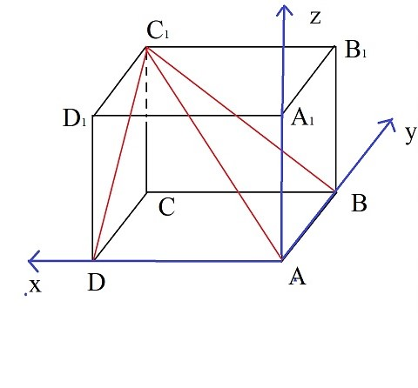
Вторая группа вспоминает теорему о диагонали прямоугольного параллелепипеда, теорему обратную теореме Пифагора, в прямоугольном треугольнике находит нужный угол, применяя определение косинуса острого угла в прямоугольном треугольнике (можно через синус или тангенс угла). Также могут решить задачу, используя теорему косинусов.
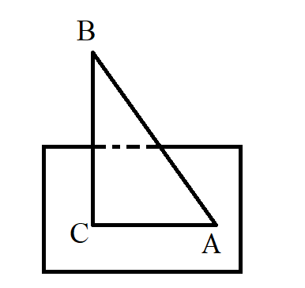

Рис.1 Рис.2
Решение:
1 группа | 2 группа
Искомый угол между векторами $C_{1}$А и $C_{1}$В =φ. cos φ =$\frac{C_{1}А . C_{1}В}{{/C}_{1}А/ ./ C_{1}В/}$ = $\frac{\sqrt{6}}{3}$ | В треугольнике А$C_{1}$В, АВ = 1, $C_{1}$В =$\sqrt{2}$,  $C_{1}$А = $\sqrt{3}$, значит треугольник прямоугольный. ( Можно было доказать по ТТП). Находим угол по решению прямоугольного треугольника или по теореме косинусов.

№2 (сборник Ященко 2018).
В основании четырёхугольной пирамиды лежит прямоугольник со сторонами АВ=$\sqrt{11}$, ВС= 2$\sqrt{3}$. Длины боковых рёбер SA =5, SВ=6, SD= $\sqrt{37.}$
а)Доказать, что SА является высотой пирамиды.
б)Найти угол между прямой SС и плоскостью АSВ.
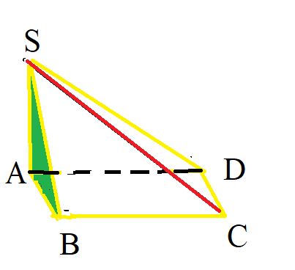Рис.3
Задачу можно обсудить со всем классом (уровень обычной активности). Для этого предложить ученикам ответить на следующие вопросы:
1.Сформулировать признак перпендикулярности прямой и плоскости.
2.Доказать, что треугольники SАВ и SАD прямоугольные (применить теорему обратную теореме Пифагора).
3.Как найти угол между прямой SС и плоскостью АSВ. Найти проекцию прямой SС на плоскость АSВ.
4.Вспомнить определение тангенса угла в прямоугольном треугольнике и найти $\tan{CSB}$.
Записать решение задачи на доске (ученик работает у доски) и в тетрадях.
2.Задачи на нахождение расстояния между скрещивающимися прямыми.
Повторить определение скрещивающихся прямых. Ученики показывают скрещивающиеся прямые на моделях параллелепипеда, пирамиды, призмы. Затем вспоминают правило нахождения расстояния между скрещивающимися прямыми, определяют его на моделях.
№3 (сборник Ященко)
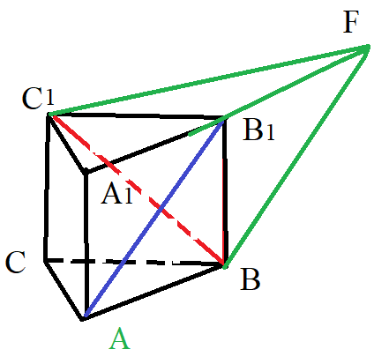
Все рёбра правильной треугольной призмы ABC$A_{1}B_{1}C_{1}$ равны 1. Найти угол между прямыми A$B_{1}$ и B$C_{1}$.

Рис.4
Для наглядного представления искомого угла ученикам предлагается каркасная модель призмы с достроенными отрезками BF,$A_{1}$F и $C_{1}$F. По модели они делают чертёж (рис.4) и определяют угол между скрещивающимися прямыми A$B_{1}$ и B$C_{1}$ через угол $C_{1}В$F. Применяют теорему косинусов для нахождения и $C_{1}$F в треугольнике $C_{1}А_{1}$F. И косинуса искомого угла в треугольнике $C_{1}В$F. Данную задачу можно предложить решить в парах с взаимопомощью или взаимоконтролем, обучающимся, сдающим профиль (самостоятельный уровень проблемного обучения).
№4 Задача (сайт Ларина)
В правильной четырёхугольной пирамиде SABCD сторона основания AB = 2$\sqrt{3}$ , а высота пирамиды SH = 3. Точки M и N – середины рёбер CD и AB соответственно, NT высота пирамиды с вершиной N и основанием SCD.
а) Доказать, что точка T – середина отрезка SM.
б) Найти расстояние между прямыми NT и SC. (рис. 5)

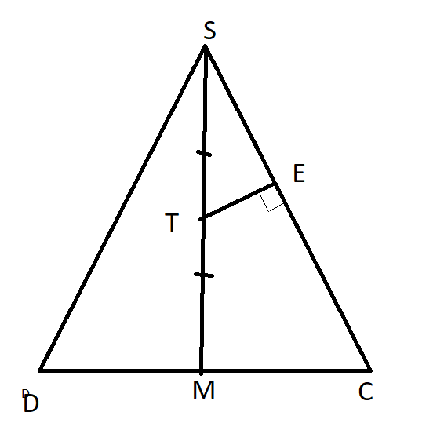
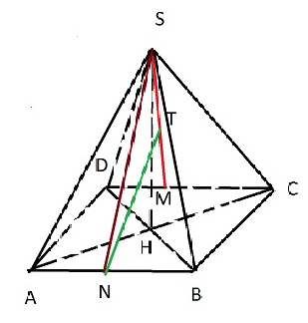рис.5 рис.5а
Так как задача достаточно сложная, то предлагается подумать над её решением дома, разобрать решение на следующем уроке (если кто-то из детей справился с решением, то предлагает своё решение, если нет, то решают с помощью учителя).
Для лучшего понимания нахождения расстояния между прямыми NT и SC предлагается сделать дополнительный рисунок (рис 5а), обосновав, что ТЕ является общим перпендикуляром к прямым NT и SC, а значит надо искать его длину.
№5 (сайт Ларина)
В правильной четырёхугольной пирамиде АВСМТ со стороной основания 4$\sqrt{2}$ и высотой Т$О_{1}$ =1 . Найти $\cos{угла}$ между прямыми ОТ и МК, где О и К - середины рёбер АВ и ТС соответственно.
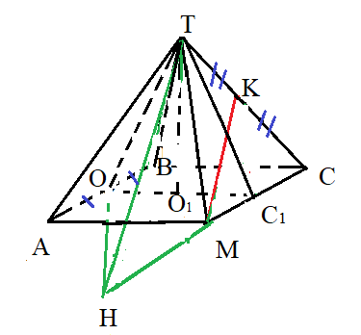рис.6
Ученикам, которые испытывают затруднения при решении задачи, предлагается карточка с планом пошагового решения задачи (Ученик усваивает приемы логического мышления репродуктивным методом, следуя образцу рассуждения учителя).
- Построить угол между ОТ и МК, для этого в плоскости ТМС построить прямую ТН // МК, тогда угол ОТН = φ будет искомым.
- В треугольнике ОТН записать формулу для нахождения $\cos{φ}$
- В треугольнике ОТ$О_{1}$ найти ОТ
- В треугольнике НО$С_{1}$ найти ОН
- В треугольнике НТ$С_{1}$ найти ТН
- Найти $\cos{φ}$ по формуле п. 2.
3.Задачи на нахождение угла между плоскостями.
Повторить определение угла между плоскостями; правила построения сечений многогранника плоскостью, задачу на нахождение площади прямоугольной проекции многоугольника на плоскость, если известен угол β между плоскостью многоугольника и секущей плоскостью ($S_{1}$=S$\cos{β}$), где $S_{1}-прямоугольная проекция многоугольника с площадью$S на плоскость α.

№6 (сайт Ларина)
В правильной треугольной призмы ABC$A_{1}B_{1}C_{1}$ через центр основания треугольника АВС и центры симметрии боковых граней A$A_{1}B_{1}В$ и B$B_{1}C_{1}С$ проведена плоскость, которая составляет с плоскостью основания угол ${30}^{0}$.
а) Постройте сечение, образованное этой плоскостью.
б) Найти площадь сечения, если сторона основания равна 6.
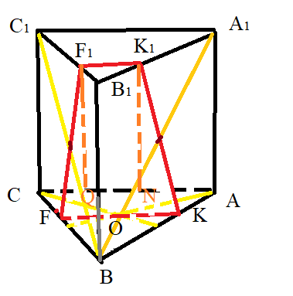рис.7
Для решения задачи необходимо повторить свойство медиан треугольника и теорему Фалеса, формулу для нахождения площади трапеции, площади проекции многоугольника на плоскость. После чего предложить решить задаче в парах или группах с последующей записью решения на доске (задача второго уровня решения проблемы, который характеризуется тем, что учитель, создав проблемную ситуацию: как построить сечение, какой многоугольник получим в сечении, какую формулу необходимо знать для нахождения его площади, указывает учащимся на проблему и вовлекает их в совместный поиск путей ее решения и в процесс самого решения).

№7 (сборник Ященко)
В правильной четырёхугольной пирамиде РABCD высота РО = $\sqrt{7}$, а сторона АВ = 6. Из точки О на ребро РС опущен перпендикуляр ОН.
а) Доказать, что прямая РС перпендикулярна плоскости ВDН.
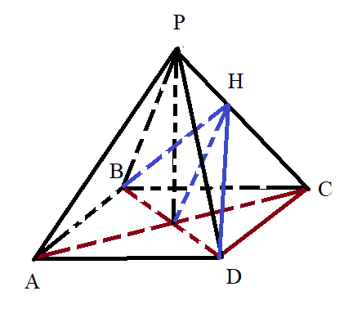
б) Найти угол между плоскостями , содержащие две соседние боковые грани РВС и РСD.
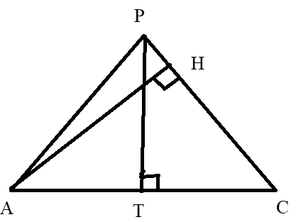

Рис 8

Данная задача позволяет вспомнить ТТП, признак перпендикулярности прямой и плоскости, определение и построение угла между плоскостями, теорему Пифагора, формулу площади треугольника, теорему косинусов, определение угла между прямыми. Все эти правила необходимо повторить перед решением задачи, сказав ученикам, что они будут применяться для решения, предложить составить план решения (можно работая фронтально, можно в группах), решить задачу на доске и в тетрадях, следуя плану.
Эвристический метод автор применяет, обучая детей решать задачи с параметрами графическим способом. Используя их опыт в решении уравнений, предлагаем параметр взять за функцию, выразить из уравнения а через х, и рассмотреть функциональную зависимость а(х).
Пример : Найдите все значения параметра а, при каждом их которых уравнение $\left(a+6x-x^{2}-5\right)\left(a+1-\left|x-3\right|\right)=0$ имеет ровно три различных корня.
Решение:
$$\left(a+6x-x^{2}-5\right)\left(a+1-\left|x-3\right|\right)=0$$
$$a+6x-x^{2}-5=0$$  $$a=x^{2}-6x+5$$ | или | $$a+1-\left|x-3\right|=0$$  $$a=\left|x-3\right|-1$$ | Выразим a как функцию от xи построим графики функций
$${(x}_{в}=3, a_{в}=-4)$$ |  | (график функции получается смешением на (3; -1) графика функции $a=\left|x\right|$)

Ответ: при a=-1
a=-1
$$a=\left|x-3\right|-1$$
$$a=x^{2}-6x+5$$
из графика видно, что три различных корня получаются при a=-1

Работая в группах, ученики, сдающие ЕГЭ на базовом уровне, решают задания в режиме онлайн. Учитель назначает консультанта, который оказывает помощь одноклассникам, испытывающим трудности при решении некоторых заданий. Ученикам предлагается подготовить презентации по решению заданий №19 и №20 базового уровня, выступить с презентацией перед одноклассниками и решить ряд задач-прототипов №19 и №20.
Таким образом, не только «сильный» ученик, а все ученики могут попробовать себя в роли учителя.

Результативность.
Используемые формы работы дают положительный результат. Для оценки результативности актуального педагогического опыта использована методика диагностики Шишова С.Е, Кальней В.А «Мониторинг качества образования в школе» (у авторов этих методик диагностируется учебный процесс школы, автор провела диагностику качества образования выпускников 2017-2018 учебного года в 10- 11 классах) (Приложение 1).
На первых уроках в 10 классе автор проводит входную контрольную работу по оценке знаний учащихся за основную школу. Отметки по результатам проверки входной работы в журнал не выставляются, потому что процент справившихся с работой очень низкий (в 2016 году 36%), это объясняется тем, что некоторые дети главной своей целью ставили сдачу ОГЭ (среди обучающихся были не только те, кто сдал математику в 9 классе на «3», но и те, кто пересдавал экзамен), поэтому воспринимали математику как совокупность теорем и формул, которые надо заучить и применить, а после сдачи ОГЭ – забыть. Конечно, к экзамену надо готовиться, но эта подготовка лежит через познание математики - только это создаст необходимый «запас прочности», гарантирующий сдачу любого экзамена, в любой его форме. Если человек не собирается поступать в ВУЗ с «математикой», то ему достаточно сдать ЕГЭ на базовом уровне (используемые формы работы дали хороший результат: 100% обученности и 96% качества знаний). Выпускники, сдававшие профильный экзамен, показали лучшие результаты по городу при выполнении профильных заданий (часть С). Считаем, что это стало возможным, потому что в работу с группами учеников, сдающих профильную математику, включается компендиум (дополнение), где представлена внешкольная, но чрезвычайно полезная информация.

Список литературы

- Власова А.П. ЕГЭ за 30 дней: Математика: Экспресс- репетитор[Текст] /А.П.Власова, Н. И. Латанова, Н.В.Евсеева. - М.: АСТ: Астрель, 2012.- 175с.
- Горнштейн П.И.Задачи с параметрами[Текст ] / П. И. Горнштейн, В.Б.Полонский, М.С.Якир. - 3-е изд., доп. и перераб. – М.: Илекса; Харьков: Гимназия, 1998. -336с.
- Дьяченко В.К. Сотрудничество в обучении: о коллективном способе учебной работы [Текст ]: книга для учителя. –М. : Просвещение, 1991. – 192с.
- Крутецкий Т.М. Основы педагогической психологии[Электронный ресурс] / Т.М. Крутецкий. - М., 1972.- Режим доступа: http://elib.gnpbu.ru/text/krutetskiy_osnovy-pedagogicheskoy-psihologii_1972/go,0;fs,1/ , свободный.- Загл. с экрана.
- Лысенко Ф.Ф.Математика. Подготовка к ЕГЭ-2018. Профильный уровень. 40 тренировочных вариантов по демоверсии 2018 года [Текст]: учебно-методическое пособие /Ф.Ф.Лысенко, С.Ю. Колобухова.-Ростов – на- Дону: Легион, 2017. – 416с.
- Максимова В.Н. Проблемный подход к обучению в школе [Текст]: методическое пособие по спецкурсу/ В.Н. Максимова;М-во просвещения РСФСР, Ленингр. гос. пед. ин-т им. А. И. Герцена, 1973. - 82 с.
- Решу ЕГЭ. Образовательный портал [Электронный ресурс]. - Режим доступа: http://alexlarin.net/свободный.- Загл. с экрана.
- Решу ЕГЭ. Образовательный портал [Электронный ресурс]. - Режим доступа: http://www.fipi.ru/content/otkrytyy-bank-zadaniy-eg,свободный.- Загл.с экрана.
- Роганин А.Н. ЕГЭ. Математика: пошаговая подготовка. [Текст ]/ А.Н. Роганин, А.Н. Лысикова, Ю.А. Захарийченко.-М. :Эксмо, 2016. – 320с.
- Снопкова Е.И. Педагогические системы и технологии[Текст ]: учебное пособие. - 2-е изд. испр. / Е.И.Снопкова. - Могилёв: МГУ имени А.А.Кулешова,2013.-416с.
- Ященко И.В. ЕГЭ2018. Математика. Профильный уровень. 36 вариантов. Типовые тестовые задания /[Текст] / И.В.Ященко.- М.: Экзамен: МЦНМО, 2018. - 239 с.

Приложение 1

Мониторинг качества знаний учеников 10а класса ГБОУ НАО «СШ №4 г. Нарьян-Мара (2016-2017 учебный год), 11а класса (2017-2018 учебный год)

Учебный  год | № контр.раб.  Алгебра. | Получили отметки: |  |  |  | Всего вып.раб.  (чел.) | %  Обучен. | %  кач-ва
 |  | 5 | 4 | 3 | 2
2016-2017  10а класс | 1 | - | 5 | 5 | 15 | 25 | 40 | 20
 | 2 | 1 | 7 | 4 | 10 | 22 | 55 | 36
 | 3 | 3 | 4 | 6 | 12 | 25 | 52 | 28
 | 4 | 3 | 4 | 8 | 7 | 22 | 68 | 32
 | 5 | 3 | 5 | 6 | 7 | 21 | 67 | 38
 | 6 | 7 | 7 | 6 | 1 | 21 | 95 | 70
 | 7 | 5 | 3 | 7 | 6 | 21 | 81 | 48
 | 8 | 1 | 8 | 13 | 3 | 25 | 88 | 36
2017-2018  11а  класс | 1 | 6 | 4 | 8 | 5 | 23 | 78 | 43
 | 2 | 10 | 2 | 6 | 4 | 22 | 82 | 55
 | 3 | 5 | 9 | 1 | 5 | 20 | 75 | 70
 | 4 | - | 11 | 9 | 1 | 21 | 95 | 52
 | 5 | 3 | 10 | 6 | 5 | 24 | 79 | 54
 | 6 | 2 | 5 | 11 | 2 | 20 | 90 | 35
 | 7 | 5 | 15 | 4 | 1 | 25 | 96 | 80
ЕГЭ (база) |  | 11 | 13 | 1 | - | 25 | 100 | 96
ЕГЭ (профиль) | Сдавали экзамен 13 человек, средний балл 47.

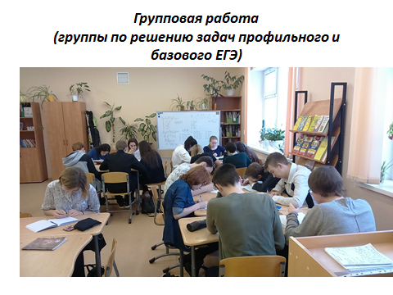
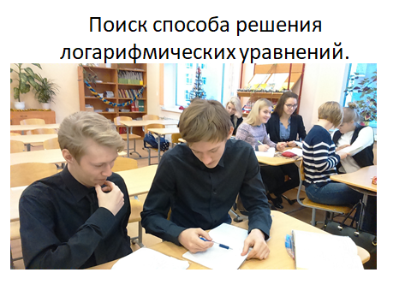
Работа в парах.

Приложение 2

Презентация ученика 11 - а класса Фролова Константина (решение задачи № 20 базового уровня).
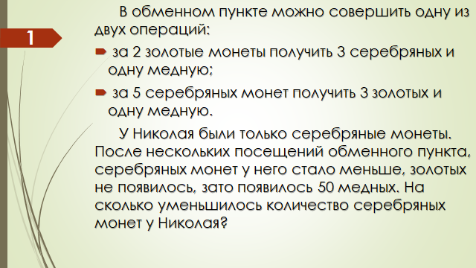
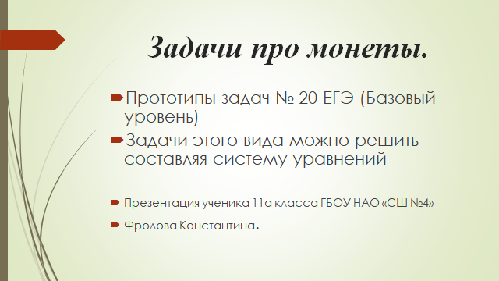

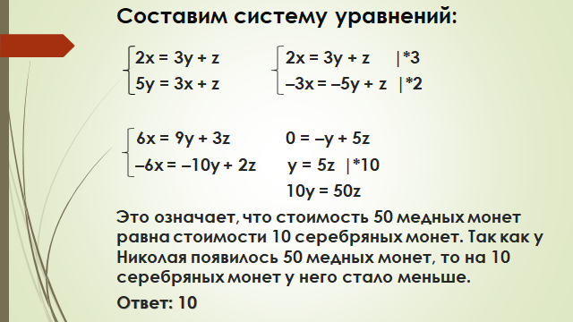
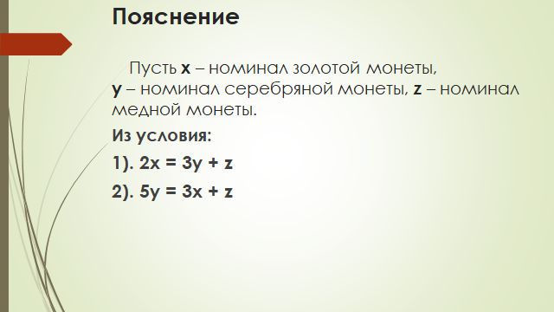

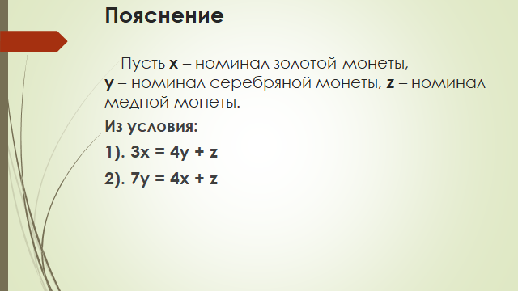
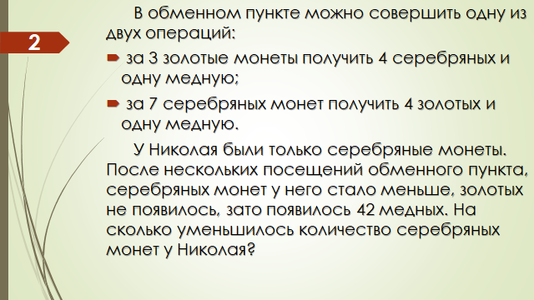

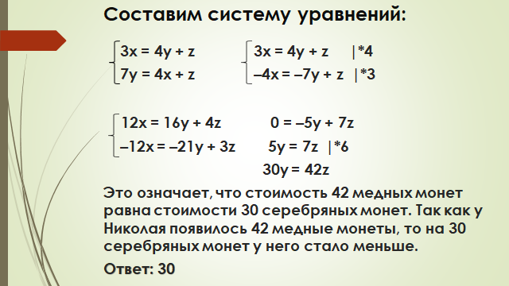

Приложение 3
Исследовательская работа ученицы 10 - а класса Лудниковой Ирины.

Государственное бюджетное образовательное учреждение
Ненецкого автономного округа
«Средняя школа №4»
Школьная конференция учебно-исследовательских работ
Естественнонаучное направление
Золотое сечение
Лудникова Ирина Сергеевна 10 - А класс
Руководитель: Денисова Ольга Евгеньевна

2017
Содержание
Введение ………………………………………………………………3
Глава1
  - Математическая сущность золотого сечения………………...4
  - «Золотые фигуры»……………………………………………...5
  - Пентаграмма …………………………………………………...6
  - Числа Фибоначчи………………………………………………6
Глава 2
2.1. Золотое сечение в растительном и животном мире……………8
2.2. Тело человека и золотое сечение………………………………..8
Заключение ……………………………………………………….….10
Список литературы…………………………………………………..11
Приложение 1………………………………………………………..12
Приложение 2………………………………………………………..14
Введение
Когда мы начинаем изучать стереометрию в 10 классе, одной из тем являются сечения многогранников. Сечение - это многоугольник, получающийся при пересечении многогранника некоторой плоскостью; но можно выделить отдельно так называемое золотое сечение, о котором я и решила узнать более подробно.
Цели и задачи:
- Изучить тему «Золотое сечение» («Золотая пропорция»).
- Рассмотреть связанные с золотым сечение отношения.
- Познакомиться с золотым сечением в окружающем мире.
Методы исследования: Знакомство с литературой и информацией, размещенной в интернете, в которой описывается золотое сечение. Изучение разнообразия применения золотого сечения путем рассматривания объектов реальной действительности.
Глава 1
1.1.Математическая сущность золотого сечения
Золотое сечение - это деление отрезка (или площади) на части в таком соотношении, при котором меньшая часть относится к большей, как большая - ко всему отрезку (площади) в целом. a : b = b : c или c : b = b : a; где c – весь отрезок, a и b – части этого отрезка. (прилож.1 рис.1)
Рассмотрим отрезок АВ.(прилож.1 рис.2) Его можно разделить точкой С на две части бесконечным множеством способов, но точка С производит золотое сечение отрезка АВ, если выполняется пропорция: длина меньшего отрезка так относится к длине большего, как больший отрезок относится к длине всего отрезка, т.е .$\frac{ СВ }{АС}=\frac{АС}{АВ}$(1) Для удобства длину отрезка АВ обозначим за $a$ , а длину отрезка АС – за $x$, то длина отрезка СВ будет $a-x$ (прилож.1 рис.3). Пропорция (1) примет вид $\frac{a-x}{x}=\frac{ x}{a}$ (2). В пропорции, как известно, произведение крайних членов равно произведению средних и пропорцию (2) перепишем в виде: х² = а( а –х). Получаем квадратное уравнение: х² +ах – а² = 0 Длина отрезка выражается положительным числом, поэтому из двух корней следует выбрать положительный $φ=\frac{\sqrt{5}+1}{2}$≈1.61803398874989484… (Число обозначается буквой $φ$ в честь древнегреческого скульптора Фидия (родился в начале V века до н. э), в творениях которого это число встречается многократно.) В округленном процентном значении пропорции частей целого будут соотноситься как 62% на 38%. Это соотношение действует в формах пространства и времени.
1.2.«Золотые фигуры
Широкое распространение получили так называемые «золотые фигуры», имеющие в своей основе золотое сечение.
Прямоугольник, стороны которого находятся в золотом отношении, т.е. отношение ширины к длине даёт число φ, называется золотым прямоугольником. Начертим такой прямоугольник. Ширину прямоугольника возьмём равную отрезку боковой стороны произвольного равнобедренного треугольника, а длину – основание этого же треугольника (прилож.1 рис.4). В нём построим квадрат со стороной, равной меньшей стороне прямоугольника, у которого с прямоугольником общий прямой угол. Оказывается, снова получим золотой прямоугольник меньших размеров. В этом прямоугольнике снова построим квадрат, у которого с прямоугольником общий угол, и со стороной равной меньшей стороне прямоугольника. Снова получился золотой прямоугольник. Произведём несколько аналогичных построений. Видим, что весь прямоугольник оказался составленным из вращающихся квадратов. Соединим 4 противолежащие вершины квадратов плавной кривой. Мы получили кривую, которая является золотой спиралью (прилож.1 рис.5)
Так же существует «Золотой треугольник».
«Золотой треугольник» - это равнобедренный треугольник, у которого отношение длины боковой стороны к длине основания равняется 1.618 (прилож.1 рис.6)
Есть и «золотой кубоид» - это прямоугольный параллелепипед с ребрами, имеющими длины 1.618, 1 и 0.618.
1.3. Пентаграмма
Замечательный пример «золотого сечения» представляет собой пентаграмма. Пусть окружность разделена на пять равных частей. Соединяя последовательно точки деления, получим правильный пятиугольник, диагонали которого образуют пятиконечную звезду, или звездчатый пятиугольник. Это и есть пентаграмма (прилож.1. рис.7) Легко видеть, что внутри пятиконечной звезды вновь образуется правильный пятиугольник, диагонали которого дают новую звезду.
Пифагорейцы выбрали пятиконечную звезду в качестве талисмана, она считалась символом здоровья и служила опознавательным знаком.
В настоящее время существует гипотеза, что пентаграмма - первичное понятие, а «золотое сечение» вторично. Пентаграмму никто не изобретал, её только скопировали с натуры. Вид пятиконечной звезды имеют пятилепестковые цветы плодовых деревьев и кустарников, морские звезды. Те и другие создания природы человек наблюдает уже тысячи лет. Поэтому естественно предположить, что геометрический образ этих объектов - пентаграмма - стала известна раньше, чем «золотая» пропорция.
1.4. Числа Фибоначчи
С историей золотого сечения косвенным образом связано имя итальянского математика монаха Леонардо из Пизы, более известного под именем Фибоначчи (сын Боначчи). Он много путешествовал по Востоку, познакомил Европу с индийскими (арабскими) цифрами. В 1202 г вышел в свет его математический труд «Книга об абаке» (счетной доске), в котором были собраны все известные на то время задачи. Ряд чисел 0, 1, 1, 2, 3, 5, 8, 13, 21, 34, 55 и т.д. известен как ряд Фибоначчи. Особенность последовательности чисел состоит в том, что каждый ее член, начиная с третьего, равен сумме двух предыдущих 2 + 3 = 5; 3 + 5 = 8; 5 + 8 = 13, 8 + 13 = 21; 13 + 21 = 34 и т.д., а отношение смежных чисел ряда приближается к отношению золотого деления. Так, 21 : 34 = 0,617, а 34 : 55 = 0,618. Это отношение обозначается символом Ф. Только это отношение – 0,618 : 0,382 – дает непрерывное деление отрезка прямой в золотой пропорции, увеличение его или уменьшение до бесконечности, когда меньший отрезок так относится к большему, как больший ко всем.
Глава 2
2.1. Золотое сечение в растительном и животном мире
Ещё Гёте подчёркивал тенденцию природы к спиральности. Винтообразное и спиралевидное расположение листьев на ветках деревьев подметили давно. Спираль увидели в расположении семян подсолнечника, в шишках сосны, ананасах, кактусах и т.д. Совместная работа ботаников и математиков пролила свет на эти удивительные явления природы. Выяснилось, что в расположении листьев на ветке (филлотаксис), семян подсолнечника, шишек сосны проявляет себя ряд Фибоначчи, а стало быть, проявляет себя закон золотого сечения. Паук плетёт паутину спиралеобразно. Спиралью закручивается ураган. Испуганное стадо северных оленей разбегается по спирали. Молекула ДНК закручена двойной спиралью. Гёте называл спираль «кривой жизни».
Среди придорожных трав растёт ничем не примечательное растение – цикорий. Приглядимся к нему внимательно. От основного стебля образовался отросток. Тут же расположился первый листок. Отросток делает сильный выброс в пространство, останавливается, выпускает листок, но уже короче первого, снова делает выброс в пространство, но уже меньшей силы, выпускает листок ещё меньшего размера и снова выброс. Если первый выброс принять за 100 единиц, то второй равен 62 единицам, третий – 38, четвёртый – 24 и т.д. Длина лепестков тоже подчинена золотой пропорции. В росте, завоевании пространства растение сохраняло определённые пропорции. Импульсы его роста постепенно уменьшались в пропорции золотого сечения (прилож.2 рис.1)
2.2.Тело человека и золотое сечение
В 1855 г. немецкий исследователь золотого сечения профессор Цейзинг опубликовал свой труд «Эстетические исследования». Он измерил около двух тысяч человеческих тел и пришел к выводу, что пропорции золотого сечения проявляются в отношении частей тела человека – длина плеча, предплечья и кисти, кисти и пальцев и т.д. (прилож.2 рис.2). Деление тела точкой пупа – важнейший показатель золотого сечения. Пропорции мужского тела колеблются в пределах среднего отношения 13 : 8 = 1,625 и несколько ближе подходят к золотому сечению, чем пропорции женского тела, в отношении которого среднее значение пропорции выражается в соотношении 8 : 5 = 1,6.
Просмотрев труды Цейзинга, меня заинтересовало исследование профессора о пропорциях золотого сечения в отношении частей тела человека. Я проверила его измерения на практике на примере своих знакомых. Измерив, рост и длину от талии до пола, вычислив их соотношения, получила следующие результаты (прилож.2 табл.1) Проведя данное исследование, я пришла к выводу, что пропорции тела юношей ближе к показателю золотого сечения, чем у девушек, что подтверждает теорию Цейзинга.
Заключение
Мы изучили тему золотое сечение, узнали его математическую сущность. Познакомились с такими понятиями, как числа Фибоначчи, «золотые фигуры». Выяснили, что золотое сечение - это одно из основополагающих принципов природы. Провели исследование и подтвердили теорию Цейзинга о том, что мужское тело ближе к золотым пропорциям, нежели женское. В своей работе я хотела продемонстрировать красоту и широту «Золотого сечения» в реальной жизни. Проведенные исследования доказали, что многое в окружающем мире подчиняется правилу золотого сечения.
Человек различает окружающие его предметы по форме. Интерес к форме какого-либо предмета может быть продиктован жизненной необходимостью, а может быть вызван красотой формы. Форма, в основе построения которой лежат сочетание симметрии и золотого сечения, способствует наилучшему зрительному восприятию и появлению ощущения красоты и гармонии. Целое всегда состоит из частей, части разной величины находятся в определенном отношении друг к другу и к целому. Принцип золотого сечения – высшее проявление структурного и функционального совершенства целого и его частей в искусстве, науке, технике и природе.
Список использованной литературы
Васюткинский Н.Н. Золотая пропорция.
Волошинов А.В. Математика и искусство.
Волошинов А.В. Пифагор. Союз истины, добра и красоты.
Журнал «Квант», 1973
Интернет-ресурс: http://infourok.ru
Интернет-ресурс: https://ru.wikipedia.org/wiki
Интернет-ресурс: https://nsportal.ru
Приложение 1
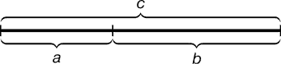
Рис. 1 Геометрическое изображение золотой пропорции.

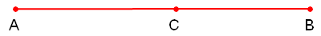
Рис.2 Отрезок АВ.
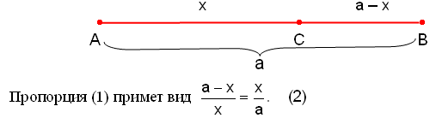
Рис. 3 Отрезок АВ = а.

Рис.4 Золотой прямоугольник.
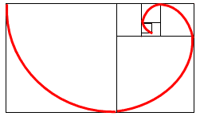
Рис.5 Золотая спираль.

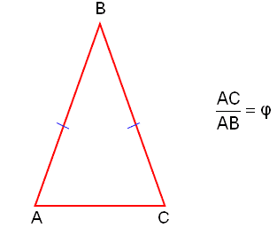

Рис.6 Золотой треугольник.

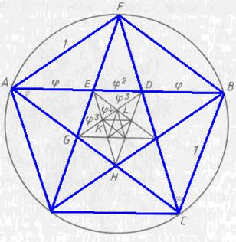
Рис.7 Пентаграмма.

Приложение 2
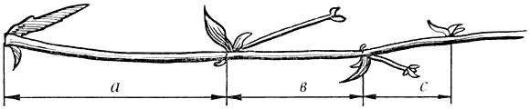

Рис. 1 Цикорий.
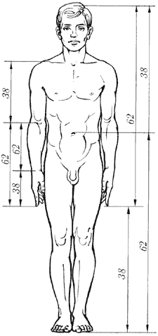
Рис.2 Золотые пропорции в фигуре человека.

№ | Пол | Рост, см | Длина от талии до пола, см | Отношение
2 | М | 172 | 107 | 1,646
3 | М | 180 | 111 | 1,608
4 | М | 174 | 108 | 1,661
5 | М | 178 | 110 | 1,617
6 | Ж | 166 | 104 | 1,677
7 | Ж | 168 | 103 | 1,584
8 | Ж | 158 | 96,5 | 1,569
9 | Ж | 163 | 99 | 1,546
10 | Ж | 169 | 104 | 1,6
Табл.1
Приложение 4.

Конспект урока №11. Геометрия 11 класс. Учебник Л. С. Атанасяна.
Тема урока: Решение задач по теме: «Скалярное произведение векторов»
Цель: Повторить формулы скалярного произведения векторов через координаты, косинуса угла между векторами, угла между прямыми, между прямой и плоскостью.
Задачи:
- Проверить опорные знания учащихся
- Продолжить формировать умения решения задач различными способами.
- Подготовка выпускников к сдаче ЕГЭ.
Ход урока:
- Проверка домашнего задания. Во время перемены 2 ученика записывают решения задач №464(б) и 466(б) на доске. На уроке поясняют ход решения, класс проверяет решение.
- Актуализация опорных знаний. Ученики устно отвечают на вопросы учителя:
- Дайте определение скалярного произведения векторов через их длины.
- Дайте определение скалярного произведения векторов через их координаты.
-Как можно найти угол между двумя неколлинеарными векторами, между сонаправленными векторами, противоположно направленными векторами?
-Каким образом, зная координаты двух векторов, можно установить их перпендикулярность?
-Дано:$\overline{а}\left\{0;5; -4\right\}$ , $\overline{b}\left\{3;0;0\right\}$. Доказать перпендикулярность векторов.
- Дать определение угла между прямыми, между прямой и плоскостью.
3. Решение задач. Работа в группах. Класс делится на группы по 6 человек.
№1 (сборник Ященко 2015г.)
Дан куб ABCD$A_{1}B_{1}C_{1}D_{1}$.
а) Построить сечение куба плоскостью, проходящей через точки А , В и $C_{1}$.
б) Найти угол между прямой А$C_{1}$ и плоскостью ВС$C_{1}$.
При решении этой задачи используется полу самостоятельный уровень проблемного обучения и групповую форму работы.
Предлагается решить задачу двумя способами. 1 группа решает задачу с введением системы координат координатным методом. 2 группа – использует решение треугольника. Перед решением задачи необходимо повторить определение угла между прямой и плоскостью, по готовому чертежу (1) назвать наклонную, её проекцию на плоскость, угол между прямой и плоскостью.
1 группа вводит систему координат как показано на рисунке (2), ребро куба=1, определяет координаты векторов $C_{1}$А и $C_{1}$В. Находит cos угла.
2 группа вспоминает теорему о диагонали прямоугольного параллелепипеда, теорему обратную теореме Пифагора, в прямоугольном треугольнике находит нужный угол, применяя определение косинуса острого угла в прямоугольном треугольнике (можно через синус или тангенс угла). Также могут решить задачу, используя теорему косинусов.

Решение:
1 группа | 2 группа
Искомый угол между векторами $C_{1}$А и $C_{1}$В =φ. cos φ =$\frac{C_{1}А . C_{1}В}{{/C}_{1}А/ ./ C_{1}В/}$ = $\frac{\sqrt{6}}{3}$ | В треугольнике А$C_{1}$В, АВ = 1, $C_{1}$В =$\sqrt{2}$,  $C_{1}$А = $\sqrt{3}$, значит треугольник прямоугольный. ( можно было доказать по ТТП) . Находим угол по решению прямоугольного треугольника или по теореме косинусов.

Группа №3 решает задачу из учебника №470(а), группа № 4- №468(а).
Каждой группе для решения задачи даётся 12- 15 минут. Более подготовленный ученик из группы делает чертёж и оформляет решение задачи на доске, объясняет одноклассникам её решение, отвечает на вопросы. Учитель оказывает необходимую помощь группам, корректирует их работу, проверяет правильность построения чертежа и решения задачи.

4.Подведение итогов – рефлексия и оценивание обучающихся.
Вопрос ученикам: Чему научились на уроке?
Ожидаемые ответы:
-отработали умение применять формулы скалярного произведения векторов в координатах.
-повторили теорию по этой теме.
-сформировали навыки решения задач на нахождение угла между прямой и плоскостью двумя способами.
5. Домашнее задание: № 470(б), 468(б), подготовиться к самостоятельной работе.

В.К.Дьяченко. Сотрудничество в обучении – М; Просвещение 1991, стр.18.
Е.И.Снопкова . Педагогические системы и технологии – учебное пособие .-Могилёв, 2013.-416с.
В.Н.Максимова. Проблемный подход к обучению в школе: методическое пособие по спецкурсу – Л. 1973
И.В.Ященко. ЕГЭ2018. Математика. Профильный уровень. 36 вариантов. Типовые тестовые задания.- М.: Издательство «Экзамен», издательство МЦНМО, 2018, 239 с.
http://alexlarin.net/
П.И.Горнштейн , В.Б.Полонский,М.С. Якир – Задачи с параметрами. 3-е издание, дополненное и переработанное.- М: Илекса, Харьков: Гимназия, 1998, -336с.

